- Xmldoc – в summary помещаем комментарий, где в иерархии кода (слой, почему применен именно такой паттерн и т.д.) находится данный класс
- Fail fast и fast return
- Region для группировки членов типа
- Похожие строки кода надо оформлять одинаково
- Единообразие важнее личного стиля/предпочтений
- К каждому абзацу комментарий? Смысл комментирования заключается в том, чтобы помочь читателю получить столько же информации, сколько имеет разработчик. Не комментируйте строки, предназначение которых можно легко и быстро понять без комментариев. Особый пример для мульти языковых проектов – некоторые ЯП имеют свои фишки в синтаксисе: такие вещи все же лучше комментировать.
- выберите определенный порядок и придерживайтесь его (переменные, параметры, свойства объектов и последовательность их заполнения и т.д.)
- если много параметров, то каждый с новой строки – выравнивание столбцов только ЕСЛИ подряд идут одинаковые вызовы И длина строки до 80 символов
- не комментируйте плохие имена – лучше исправьте их
- если не смогли подобрать имя или комментарий, делаем TODO, а также делаем TODO везде, где есть место для рефакторинга
- итоговые комментарии к циклам, низкоуровневым манипуляциям
- комментироваться могут объект, причина, способ
- комментарии должны быть четкими – конкретными и настолько подробными, насколько это возможно – а также компактными. Соотношение информативности комментария к его объему должно быть максимальным. Если приходится вчитываться в код, то зачем же тогда нужен комментарий? Избегайте двусмысленных местоимений и указательных слов. Комментируйте особенности/нюансы реализации, а также приводите примеры, которые иллюстрируют спорные/неочевидные ситуации и/или работу метода/кода
- используйте именованные параметры (для некоторых ЯП комментарии, содержащие названия параметров функций)
- control flow – старайтесь упрощать условные конструкции, циклы, потоки и переводить их в линейную цепочку. Старайтесь приводить все условные конструкции, циклы и другие изменения потока управления к максимально «естественному» виду – они должны быть написаны так, чтобы читатель не останавливался и не перечитывал код заново
- применяйте тернарный оператор везде, где есть присваивание, а также разбивайте запись на 3 строки, но если длина строки присваивания перевалит ха 80 символов, то возвращайтесь к классическим if/else
- везде, где можно применяйте switch/case
- избегайте goto/case – если нужен, то старайтесь чтобы все case были внизу и не было «прыжка» вверх по потоку исполнения
- избегайте циклов do/while – обычно логические выражения размещаются над управляемым ими кодом
- старайтесь, чтобы уровень вложенности не превышал 3-4, в идеале не больше 3 – избавиться от сложности можно с помощью return. Внутри циклов используйте continue и break вместо return
- разбивайте длинные выражения на более удобоваримые аналоги: применяйте поясняющие и итоговые переменные
- остерегайтесь «заумных» фрагментов кода – они часто запутывают тех, кто будет читать код позднее
- если логика/код в прямом условии слишком громоздкий, то возможно в инвертированном условии он станет короче (пример с проверкой пересечения участков)
- используйте макросы/шаблоны/процедуры
- чем больше переменных, тем сложнее отслеживать их все – избавляйтесь от переменных, которые НЕ повышают читаемость, например бесполезные временные переменные, бесполезные промежуточные результаты, управляющие порядком выполнения переменные
- чем больше область видимости переменной, тем дольше ее придется отслеживать – максимально сужайте область видимости переменных: пользуйтесь модификаторами доступа. Одним из способов сокращения области видимости является пересмотр графа зависимостей – возможно проще инкапсулировать переменную в 1 метод и передать ее в нем во 2й. Еще техники: создание максимального количества статических методов; разбить объемный класс на несколько меньших (только когда вы сможете гарантировать их изолированность друг от друга; тот же прием можно применить к функциям и файлам); помещение переменных в условия и тела условных выражений и циклов
- чем чаще изменяется значение переменной/больше в коде мест, где изменяется переменная, тем сложнее отследить ее текущее значение
- помещайте переменные непосредственно перед их использованием
- используйте переменные, меняющие свое значение только 1 раз/как можно реже
- все магические строки, числа, заранее определенные и не изменяемые по ходу алгоритма значения выносим в константы на уровне метода/класса/в более общий проект
- извлекайте побочные подзадачи, которые не связаны с первоначальной целью метода/модуля (декомпозируйте) - SOLID
  - посмотрите на метод или блок внутри метода и задайтесь вопросом: Какова главная цель этого кода?
  - К каждой строке кода задайте вопрос: Помогает ли эта строка непосредственно достижению цели? Или же она помогает решить побочную подзадачу, с которой мы столкнулись в процессе разработки?
  - Если нашлось достаточно строк, решающих побочную задачу, выделите этот код в отдельный метод
  - Код используемый в нескольких методах/классах выносить в утилиты/хелперы/методы расширения – чем большую часть кода/проекта вы сможете разбить на изолированные библиотеки, тем лучше, поскольку код проекта будет короче и проще для понимания. Делайте это по мере необходимости/обнаружения, а не изобретайте то, что может не потребоваться вообще. Не мельчите – дробите методы, только если полученные «дроби» вы будете использовать в других методах/классах/проектах
- перекомпонуйте метод таким образом, чтобы он выполнял лишь 1 задачу в каждый момент времени (дефрагментируйте код). Избегайте пересечения логики, условных выражений
- не бойтесь описать решение/алгоритм сначала на русском
- ищите более прозрачные решения задачи. Наиболее читабельный код – тот, который не написан
- никогда не следует пользоваться интерфейсом/контрактом, который не является идеальным – всегда можно создать собственные методы-обертки, которые спрячут некрасивые элементы интерфейса/контракта, с которым вы столкнулись (пример с куками)
- нужно скрывать наименее важные детали от пользователя, а самые важные детали делать наиболее заметными. Сообщения об ошибках также должны быть читаемы
- стараемся активно внедрять TDD, BDD, DDT – тестирующий код также должен быть читаемым. Следует выбирать самый простой набор входных параметров, который может проверить код во всех возможных ситуациях. Отдавайте предпочтение прозрачным и простым значениям, которые могут выполнить поставленную перед вами задачу. Имена тестовых функций должны быть содержательны, как и имена методов и переменных

- Про вынос из сервисов констант - принцип такой - если константа используется только тут - значит она и живет тут, если где то еще в этом проекте, выносим на уровень проекта, если выше то на уровень core. Тоже самое с моделями, и их наследованием, если есть необходимость соблюдать контракт в моделях то смотрим, если они в разных проектах то интерфейс в core
- Про enum надо просто посмотреть на все и возможно переработать. Я просто видел что их есть куча связанных с операциями. Под обобщить и наследование я это понимал
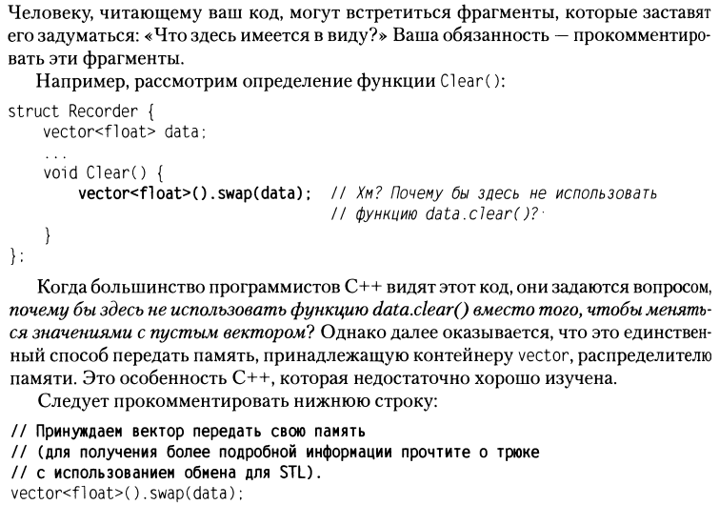
--
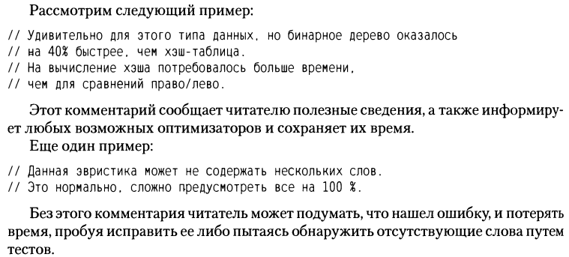
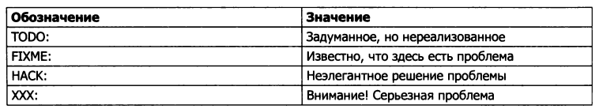
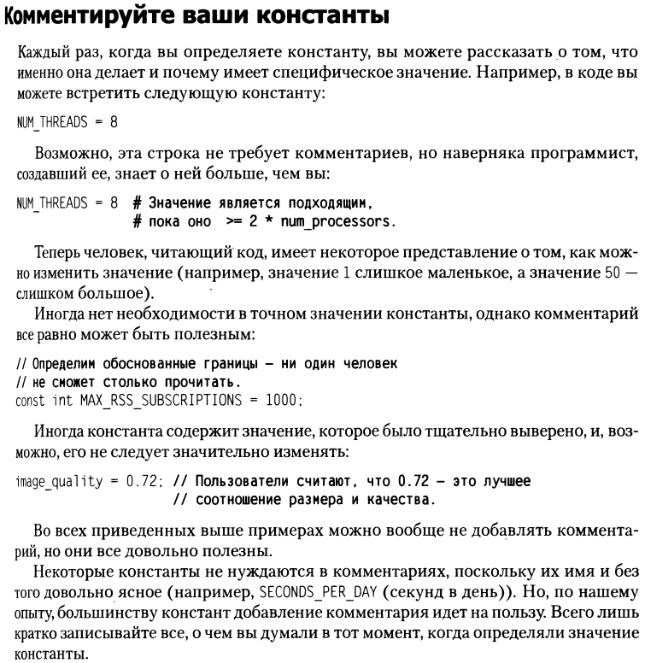
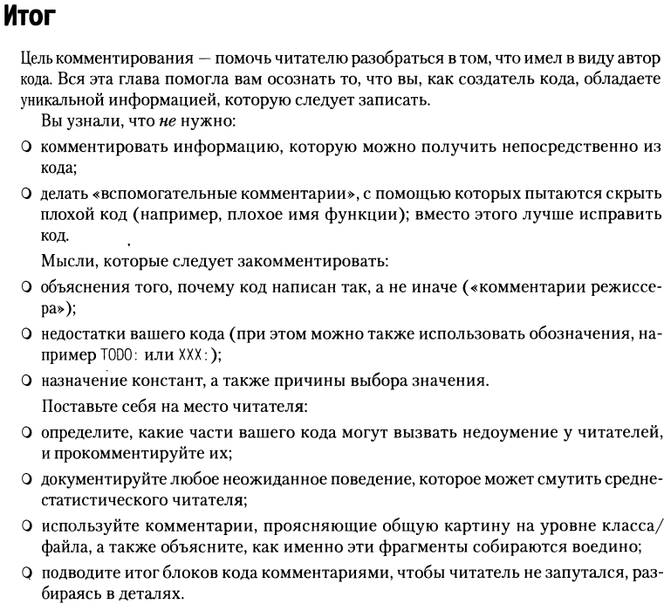
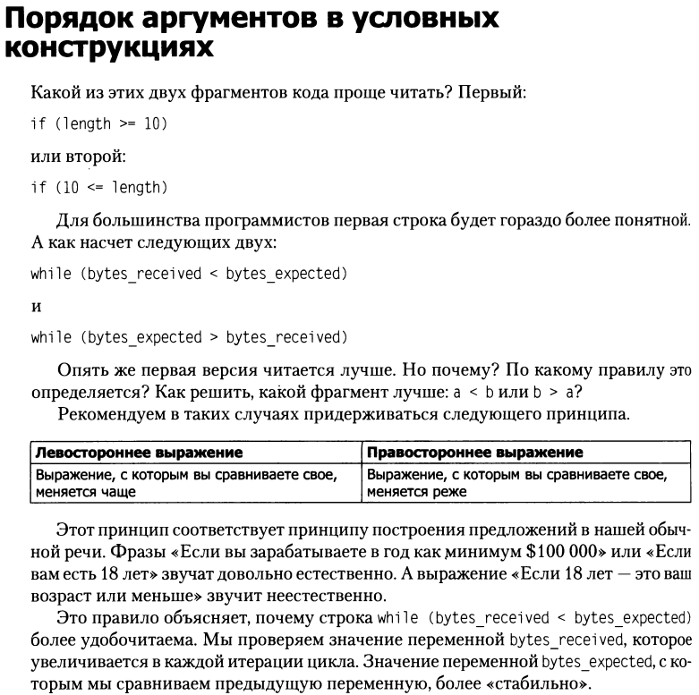
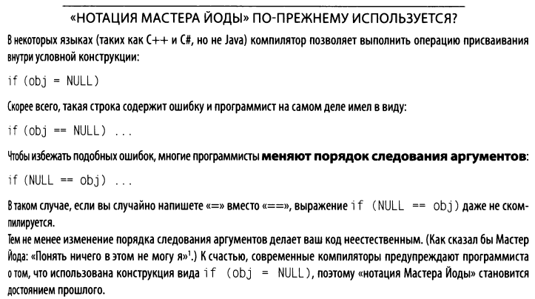

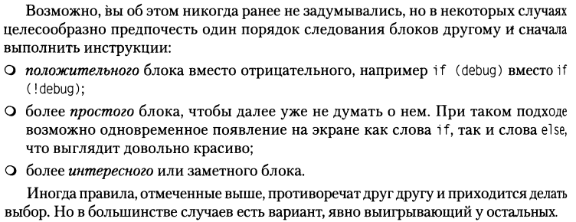
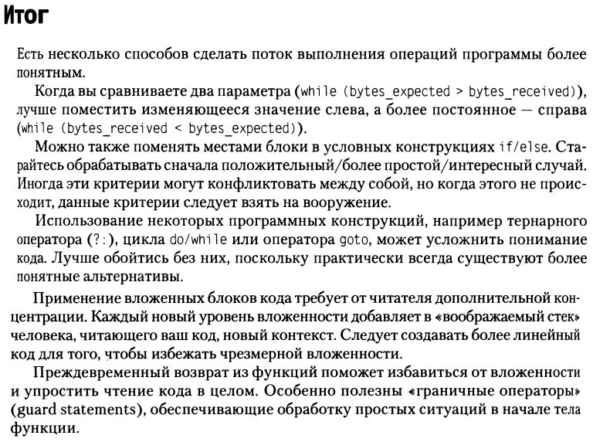
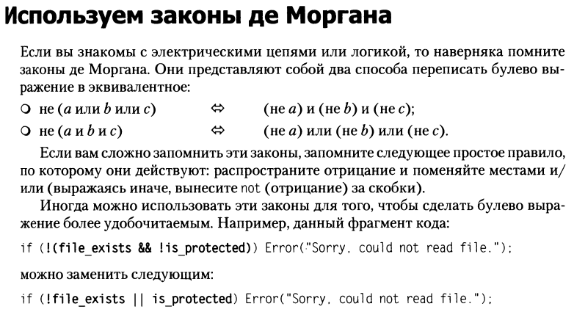
Интересный пример ниже
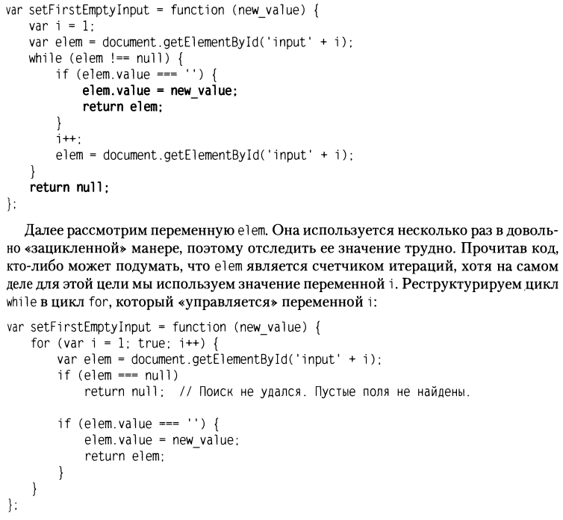
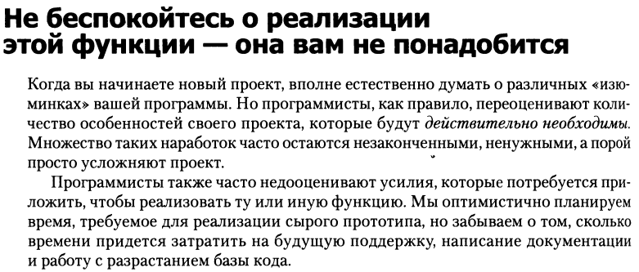
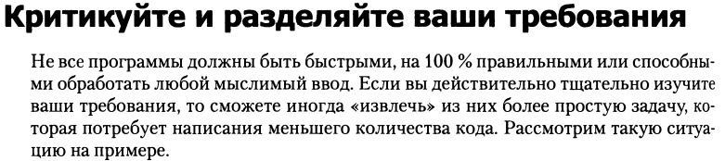
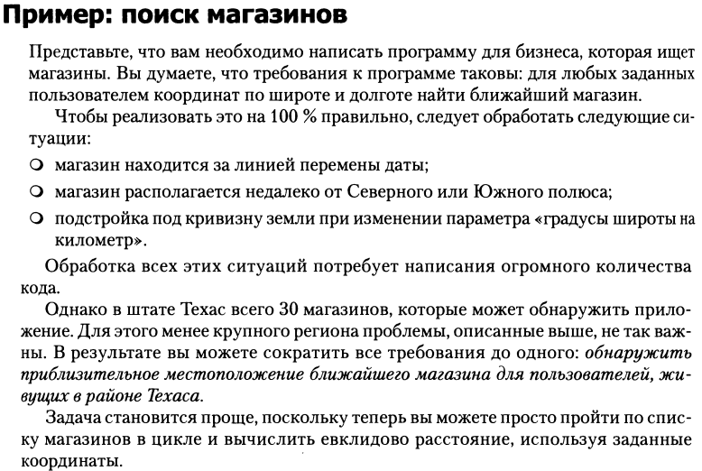
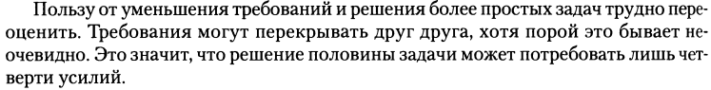
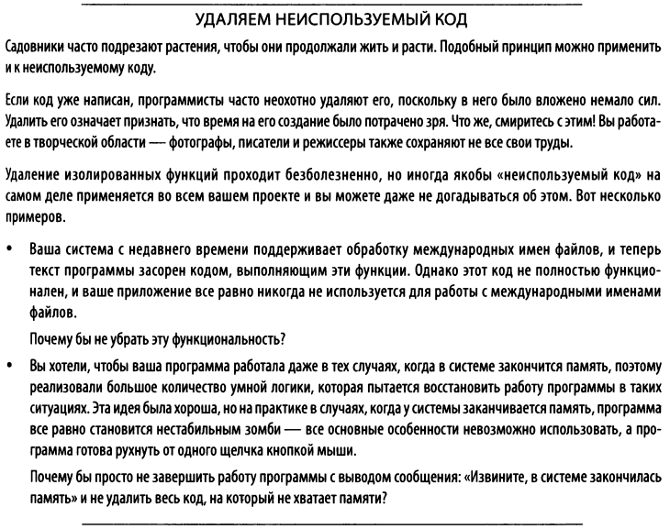
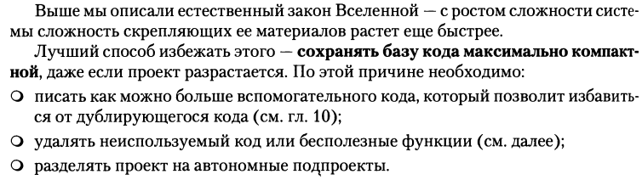
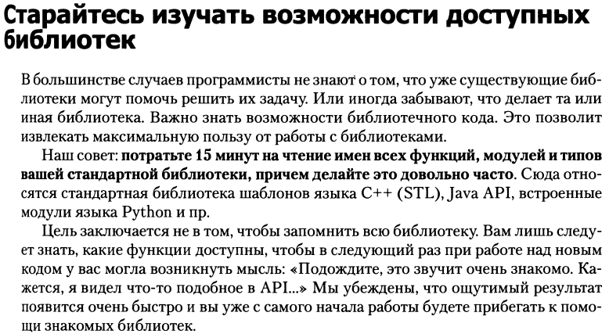
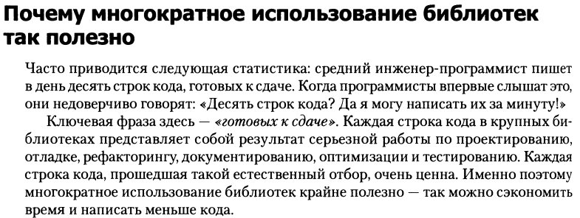

Про тесты
